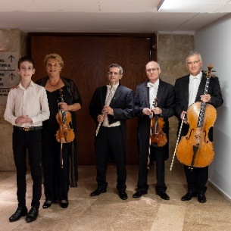
יום הזיכרון 2025
הרעות
לחן: סשה ארגוב, עיבוד: טומי טרייטל

בביצוע נגנים מהתזמורת הפילהרמונית הישראלית:
חליל צד – ליאור איתן, כינור ראשון – ילנה טישין,
כינור שני – שמואל גלזר, צ'לו – דמיטרי גולדרמן
(הפתיחה בהשראת עיבודו של יהודה עדר ללהקת הנח"ל וברשותו)
לא בכל יום ילד בן 13 מעבד בכישרון וברגישות כה רבים, עיבוד קלאסי, לשיר שנחשב לחלק מהקאנון הישראלי. זהו עיבוד הבכורה של טומי טרייטל, שזוכה לביצוע אינסטרומנטלי נוגע ללב של נגנים מהתזמורת הפילהרמונית הישראלית.
טומי: "כשניגשתי לכתוב את העיבוד, זה היה כי התאהבתי בשיריו של סשה ארגוב ז"ל ובמיוחד בשיר הרעות. כתבתי את העיבוד מתוך כבוד עז לאופי ורוח יצירתו של ארגוב. כל זה היה עוד לפני שבעה באוקטובר. מאז, אני מרגיש עוד יותר עד כמה הבחירה שלי לעיבוד ראשון בחיי היתה מיוחדת. לאורך כל השנה וחצי שחלפו, אני עוקב אחר החדשות בלי סוף, בכל רגע פנוי שלי. הלוואי שכל החטופים עד האחרון שבהם יחזרו במהרה. אני מקדיש את העיבוד לכל החיילים והאזרחים שנפלו, בכל שנות המדינה, ומקווה שכל מי שישמע אותו יתרגש וגם ירגיש תקווה".
טומי, כיום כבר בן 14, עילוי מוזיקלי, מלחין ומעבד. הוא לומד נגינה בתופים, כלי הקשה, חליל צד, פסנתר, קונטרבס וגיטרה בס. טומי מנגן בתכנית העתודה של הסימפונית חיפה, משתתף בתכנית המחוננים והמצטיינים של משרד החינוך וכן מנגן בתזמורת הנוער הלאומית, תזמורת בני הקיבוצים, תזמורת הנשיפה הייצוגית ואנסמבל הג'אז של הקונסרבטוריון הישראלי למוזיקה. טומי תלמיד כתה ח' במגמת המוזיקה של קמפוס אריסון לאמנויות.
לפרטים כתבות וראיונות: שי – 050-7731555
Shay.my2016@gmail.com

